HFH
Handy Man for House

Specifikacija zahteva

Verzija 1.0
Pregled izmena
Datum | Verzija | Opis | Autor
29.11.2019 | Nacrt | Inicijalna verzija | Samed Kožar Adem Kačapor

Sadržaj
1. Cilj dokumenta 4
2. Opseg dokumenta 4
3. Reference 4
4. Pregled slučajeva korišćenja 4
5. Profili korisnika 6
5.1 Posetilac-Fizičko lice 6
5.2 Posetilac-Pravno lice 6
5.3 Administrator 6
6. Opis slučajeva korišćenja 7
6.1 Registrovanje na sistem 7
6.2 Prijava na sistem 8
6.3 Unos podataka za Pravna lica 9
6.4 Zakazivanje poslovne delatnosti 9
6.5 Brisanje ili izmena oglasa 10
7. Dodatni zahtevi 11
7.1 Funkcionalnost 11
7.2 Upotrebivost 11
7.3 Pouzdanost 11
7.4 Performanse 11
7.5 Podrška i održavanje 11
7.6 Ograničenja 11

Specifikacija zahteva

Cilj dokumenta
Cilj ovog dokumenta je specifikacija zahteva u pogledu detaljnog opisa slučajeva korišćenja HFH aplikacije.

Opseg dokumenta
Dokument se odnosi na HFH web aplikaciju koja će biti razvijena od strane HANDY team-a. HFH predstavlja skraćenicu za web aplikaciju pod nazivom HANDYMAN for house. Namena sistema je efikasno prezentovanje, kreiranje i održavanje sadržaja vezanih za rad jednog bioskopa.

Reference
Spisak korišćene literature:
- HFH – Predlog projekta, HANDY team-HFH-01, V1.0, 2019, HANDY team.
- HFH – Planirani raspored aktivnosti na projektu, V1.0, 2019, HANDY team.
- HFH – Plan realizacije projekta, V1.0, 2019, HANDY team.
- HFH – Vizija sistema, V1.0, 2019, HANDY team.

Pregled slučajeva korišćenja
Osnovni UML dijagram koji prikazuje korisnike i slučajeve korišćenja HFH aplikacije prikazan je na sledećoj slici:
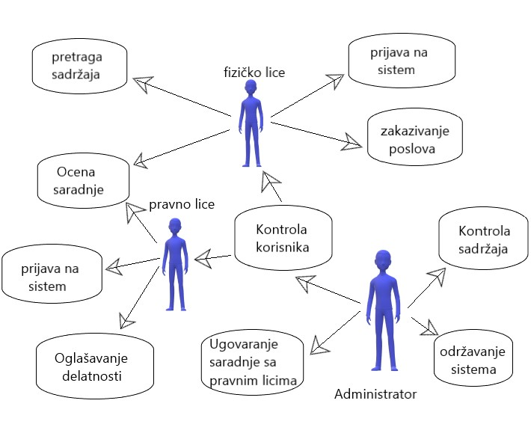
Slučajevi korišćenja Pregled sadržaja, Oglašavanja delatnosti, ažuriranja i Zakazivanja poslova obuhvataju složenije radnje koje se mogu dalje razložiti na pojedinačne slučajeve korišćenja.
Detaljni UML dijagram za slučaj korišćenja Prikaz sadržaja je prikazan na sledećoj slici:

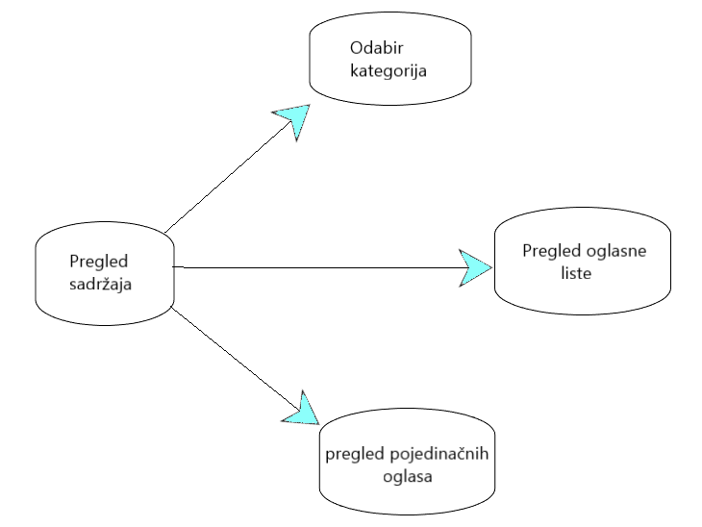
Detaljni UML dijagram za slučaj korišćenja Oglašavanja delatnosti, ažuriranja i brisanja osnovnih podataka o oglasima je prikazan na sledećoj slici:
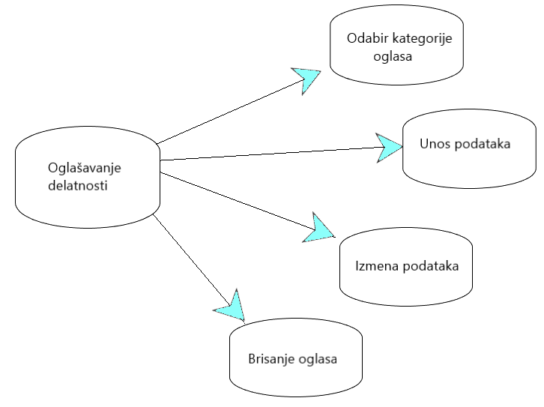

Detaljni UML dijagram za slučaj korišćenja Zakazivanje poslova je prikazan na sledećoj slici:
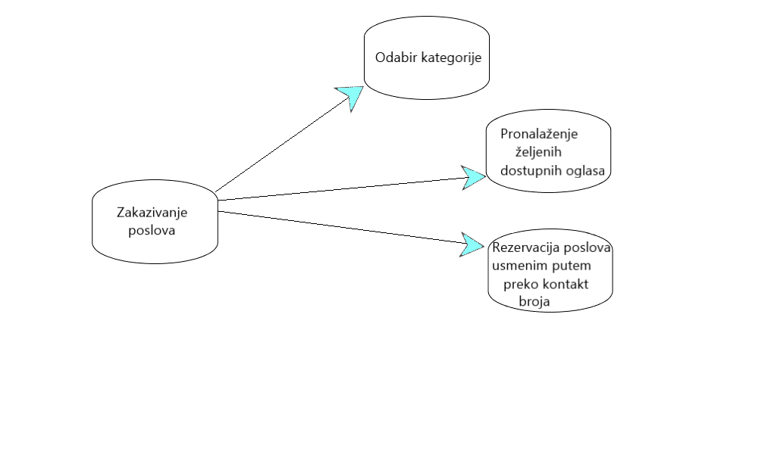

Profili korisnika
Identifikovani su sledeći profili korisnika aplikacije HFH:

Posetilac-Fizičko lice
Posetilac web aplikacije je osnovni profil korisnika koji sa najmanjim skupom funkcionalnosti na raspolaganju. Korisnici ovog tipa pristupaju aplikaciji u cilju pregleda informacija koje su dostupne. Pristup aplikaciji u ulozi posetioca je slobodan, tj. ne zahteva prethodno prijavljivanje na sistem. Ukoliko odluči da koristi usluge sistema mora se prijaviti na sistem.

Posetilac-Pravno lice
Ovi korisnici sklapaju ugovor sa administratorima sistema i dobijaju svoj profil na sajtu putem kojeg oglašavaju i nude svoje usluge.

Administrator
Administrator je specijalni profil korisnika koji ima pristup svim funkcionalnostima aplikacije, tj. može se naći u ulozi bilo kog korisnika aplikacije. Administratorski profil je uveden kako bi se obezbedila što veća fleksibilnost u pogledu mogućnosti ažuriranja sadržaja aplikacije.

Opis slučajeva korišćenja

Registrovanje na sistem
Kratak opis:
Registrovanje korisnika na sistem u cilju pristupa specifičnim funkcijama koje zahtevaju autorizaciju.
Akteri:
Pravna lica i Fizička lica.
Preduslovi:
Internet konekcija.
Osnovni tok:
- Korisnik bira opciju Registruj se.
- Prikazuje se forma za unos podataka.
- Korisnik unosi svoje podatke i prosleđuje ih administraciji sistema na odobravanje.
- Nakon odobravanja od strane administratora korisnik će moći da se prijavi na sistem.
- Prikazuje su se forma za prijavu.
Izuzeci:

Posledice:
Korisnik je registrovan na sistem i ima pristup dozvoljenim funkcijama prema svom profilu.

Dijagram sekvence:
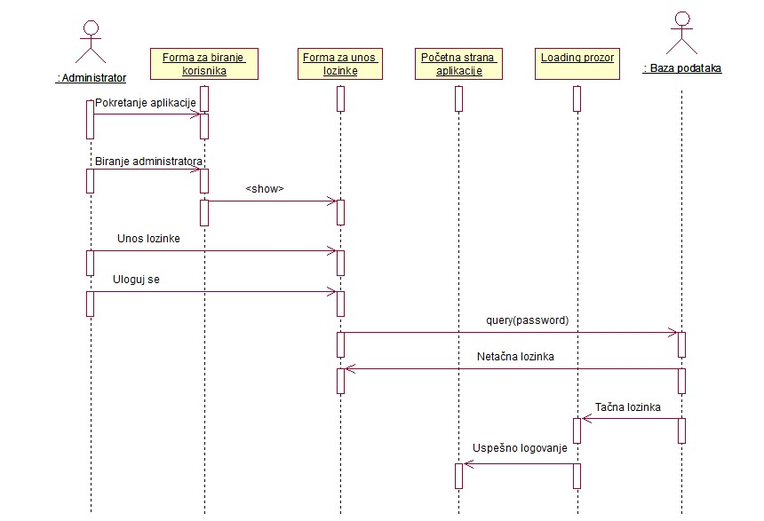

Prijava na sistem
Kratak opis:

Nakon uspešne registracije i odobravanja od strane administratora korisnici prilikom prijave na sistem koriste standardne forme koje zahtevaju samo korisničko ime i lozinku.

Akteri:

Fizička lica i Pravna lica.

Preduslovi:

Otvaranje forme za prijavljivanje.

Osnovni tok:

- Korisnik unosi korisničko ime i lozinku. Pa, nakon toga aktivira komandu „Prijavi se“.
- Uneti podaci se proveravaju [izuzetak: pogrešno korisničko ime i/ili lozinka].
- U gornjem desnom uglu se pojavljuje korisničko ime što označava da je prijava bila uspešna.
Izuzeci:
[Odgovor nije tačan.] Prikazuje se obaveštenje na formi za obnovu lozinke.
Posledice:
Korisniku je prikazana lozinka. Lozinka je izmenjena.
Dijagram sekvence:
...

Unos podataka za Pravna lica
Kratak opis:
Pravna lica su dužna da obrazlože svoje delatnosti i postave oglas
Akteri:
Pravna lica
Preduslovi:
Prijava na sistem
Osnovni tok:
- Korisnik u okviru svog profila ima dugme Dodaj Oglas .
- Pritiskom na dato dugme otvara se forma za unos oglasa
- Nakon ispune forme korisnik aktivira komandu Objavi
Izuzeci:
Nema.
Posledice:
Oglas je vidljiv drugim korisnicima
Dijagram sekvence:
...

Zakazivanje poslovne delatnosti
Kratak opis:
Krajnji korisnici tj. fizička lica mogu da zakažu sebi potrebne delatnosti od strane pravnih lica koji se oglašavaju na sajtu.
Akteri:
Fizička i pravna lica.
Preduslovi:
Prijavljivanje na sistem.
Osnovni tok:
- Korisnik otvara stranicu sa dostupnim delatnostima.
- Prikazuje se stranica koja sadrži kategorije dostupnih delatnosti.
- Korisnik bira željenju delatnost klikom na određenu karticu.
- U okviru nove stranice pojavljuju se oglasi za odabranu delatnost i korisnik ima mogućnost odabira najpovoljnije usluge.
- Nakon dogovora sa oglašivačem, korisnik ima mogućnost ocene njegove usluge.
Izuzeci:
Ne postoji oglas za željenu delatnost.
Posledice:
Uspešno sklopljen posao.
Dijagram sekvence:
...

Brisanje ili izmena oglasa
Kratak opis:
Pravna lica će imati mogućnost da modifikuju ili obrišu oglas za svoju delatnost.
Akteri:
Pravna lica.
Preduslovi:
Prijavljivanje na sistem.
Osnovni tok:
- Korisnik u okviru svog profila bira stranicu „Moji oglasi”.
- Prikazuje se lista sa važećim oglasima i ispod svakog oglasa imaju opcije Izmeni i Obriši.
- Korisnik bira opciju Izmeni
- Prikazuje se editor u okviru kojeg se može dopuniti postojeći oglas, nakon izmena pritiskom na dugme Objavi, izmenjeni oglas postaje vidljiv.
- Korisnik bira opciju Obriši.
- Prikazuje se poruka kojom se zahteva potvrda brisanja.
- Korisnik potvrđuje brisanje.
Izuzeci:
Nema.
Posledice:
Podaci o oglasu su obrisani ili izmenjeni.
Dijagram sekvenci:
...

Dodatni zahtevi

Funkcionalnost
U ovom odeljku su specificirani funkcionalni zahtevi koji su zajednički za više slučajeva korišćenja.
HFH aplikacije ne zahteva nikakve dodatne funkcionalnosti.

Upotrebivost
U ovom odeljku su specificirani zahtevi koji su vezani za, ili utiču na upotrebivosti sistema koji se razvija.
Korisnički interfejs prilagođen korisniku:
Korisnički interfejs HFH aplikacije će biti dizajniran tako da bude omogućeno jednostavno i intuitivno korišćenje bez potrebe za organizovanjem dodatne obuke.

Pouzdanost
U ovom odeljku su specificirani zahtevi u pogledu pouzdanosti sistema koji se razvija.
Dostupnost:
HFH aplikacija će biti dostupan 24 časa dnevno, 7 dana u nedelji. Vreme kada aplikacija nije dostupan ne sme da pređe 10%.
Srednje vreme između otkaza:
Srednje vreme između dva sukcesivna otkaza ne sme da padne ispod 120 sati.

Performanse
U ovom odeljku su specificirani zahtevi koji definišu željene performanse sistema koji se razvija.
Vreme odziva za pristup bazi podataka:
Vreme potrebno za pristupanje bazi podataka u cilju izvršenje nekog upita ne sme da veće od 5 sekundi.

Podrška i održavanje
U ovom odeljku su specificirani zahtevi koji treba da poboljšaju stepen podrške i mogućnost održavanja sistema koji se razvija.
HFH aplikacija zahteva posebnu podršku i održavanje. Web aplikacija mora biti kompatibilna sa nastupajućim verzijama browsera.

Ograničenja
U ovom odeljku su specificirana ograničenja kojih se treba pridržavati pri projektovanju sistema koji se razvija.
Hardverska platforma:
Hardver sposoban da pokrene aktuelne verzije browsera.

